**UNIDAD TECNICO PEDAGOGICO 2020 –APRENDIENDO EN LINEA MINERAL**

**CORREO INSTITUCIONAL DOCENTE:** [**marcela.banda@colegio-mineralelteniente.cl**](mailto:marcela.banda@colegio-mineralelteniente.cl) **3°A**

[**jose.gonzalez@colegio-mineralelteniente.cl**](mailto:jose.gonzalez@colegio-mineralelteniente.cl) **( 3° BY C)**

**ASIGNATURA: Religión.**

**NOMBRE ESTUDIANTE: ____________________________________________________________________**

**CURSO: 3° Básico ___ LETRA: ______ FECHA: _________**

|  |
| --- |
| **TICKET DE SALIDAD 20** |

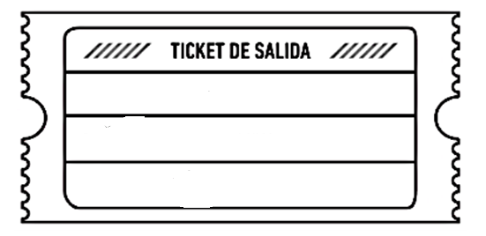

1. ¿Qué acción utilizarías si mamá o papá te dan un consejo?

Yo le pondría mucha atención y le E…………………………….

3.- Escribe 2 nombres de personas que te hablan o enseñan buenas lecciones (consejos)

___________________________________________________________________

4.- Dibuja a la persona con la que más te gusta conversar en tu casa.

|  |
| --- |
|  |